Для заказа доставки данной работы воспользуйтесь поиском на сайте по ссылке: <http://www.mydisser.com/search.html>

**ДЕРЖАВНЕ ПІДПРИЄМСТВО**

**„ДЕРЖАВНИЙ НАУКОВИЙ ЦЕНТР ЛІКАРСЬКИХ ЗАСОБІВ”**

**СОКОЛОВ ЮРІЙ ВІКЕНТІЙОВИЧ**

УДК 615.355:615.453.1].07

РОЗРОБКА ТА СТАНДАРТИЗАЦІЯ

СУБСТАНЦІЇ ТА ЛІКАРСЬКОЇ ФОРМИ ГІАЛУРОНІДАЗИ, ОТРИМАНОЇ З STAPHYLOCOCCUS AUREUS № 318

**15.00.03 – стандартизація та організація**

**виробництва лікарських засобів**

**А В Т О Р Е Ф Е Р А Т**

**дисертації на здобуття наукового ступеня**

**кандидата фармацевтичних наук**

**Харків – 2008**

Дисертацією є рукопис

Робота виконана на Харківському підприємстві по виробництву імунобіологічних та лікарських препаратів ЗАТ „Біолік”.

**Науковий керівник** : доктор фармацевтичних наук, професор

**КРАСНОПОЛЬСЬКИЙ Юрій Михайлович**, професор кафедри біотехнології та аналітичної хімії

Національного технічного університету «Харківський політехнічний інститут»

**Офіційні опоненти** : доктор фармацевтичних наук, професор

**ДИХТЯРЬОВ Сергій Іванович**, завідуючий лабораторією хімії та технології біополімерів

Державного підприємства «Державний науковий центр лікарських засобів»

доктор фармацевтичних наук, професор

**ЧУЄШОВ Владислав Іванович**, завідувач кафедри промислової фармації Національного фармацевтичного університету

Захист відбудеться «____»____________ 2008 року о ___ годині на засіданніспеціалізованої вченої ради Д 64.817.01 при Державному підприємстві «Державний науковий центр лікарських засобів» (61085, м. Харків, вул. Астрономічна, 33).

З дисертацією можна ознайомитися в бібліотеці Державного підприємства «Державний науковий центр лікарських засобів» (61085, м. Харків, вул. Астрономічна, 33).

Автореферат розісланий «___» _____________ 2008 року.

Вчений секретар

спеціалізованої вченої ради,

кандидат фармацевтичних наук А.Г.Котов

**ЗАГАЛЬНА ХАРАКТЕРИСТИКА РОБОТИ**

**Актуальність теми*.*** Ферменти широко використовуються в медичній практиці для лікування захворювань різної етіології. Лікування здійснюється як шляхом замісної терапії при відсутності або зниженій активності ферменту в організмі, так і за рахунок прояву специфічних властивостей ферментів, здатних впливати безпосередньо на епіцентр захворювання (лізис гнійних ексудатів, опікового струпу, тромбів та т.п.). Необхідно відзначити, що потреба у ферментах різної дії у світі щорічно зростає. Незважаючи на досягнутий рівень розробки, впровадження лікарських ферментних препаратів не може повністю задовільнити попит на них. Крім того, актуальними залишаються питання про раціональне використання сировинних ресурсів і про створення безвідходних та екологічно нешкідливих технологій.

З цієї точки зору особливий інтерес представляє фермент гіалуронідаза, який широко використовується у медичній практиці. Гіалуронідаза регулює швидкість процесів метаболізму у тканинах шляхом зміни в'язкості міжклітинної матриці. Руйнуючи полімерну структуру гіалуронової кислоти, фермент сприяє розрідженню з'єднувальної тканини та збільшенню її проникненості для супровідних гіалуронідазі речовин, що обумовлює роль ферменту у фізіологічних процесах та використання його у клініці для прискорення процесів дифузії діючих речовин.

Препарати, що містять гіалуронідазу (Лідаза, Ронідаза, Аlidase, Нуаlase, Нуаlidase та ін.), на сьогодняшний день отримують переважно з сім'яників великої рогатої худоби. У зв'язку з тим, що отримання ферменту традиційним шляхом із тканин тварин має низку суттєвих недоліків (неможливість стандартизації сировини, можливість зараження готового продукту пріонними інфекціями великої рогатої худоби або контамінації продукту вірусами, що не видаляються за допомогою стерілізуючої фільтрації, велика кількість баластних білків, обмеженість виробництва у джерелах сировини), питання виробництва гіалуронідази шляхом біосинтезу стає дедалі актуальнішим.

**Зв’язок роботи з науковими програмами, планами, темами*.***Дисертація виконана згідно з планом науково–дослідних робіт ЗАТ «Біолік» (№ держреєстрації 0108U003612).

**Мета і завдання дослідження*.*** Метою даної роботи є розробка та стандартизація складу і промислової технології отримання вискоочищеної гіалуронідази шляхом біосинтезу за допомогою штаму–продуценту Staphylococcus aureus № 318, вивчення фізико-хімічних та біологічних властивостей отриманого ферменту.

Для досягнення поставленої мети необхідно було вирішити наступні задачі :

* провести пошук мікробіологічних джерел гіалуронідази та визначити найбільш перспективні з них з урахуванням активності продукування ферменту, складу поживного середовища, фізико-хімічних властивостей одержаного ферменту;
* теоретично та експериментально обгрунтувати оптимальні методи виділення і очищення гіалуронідази Staphylococcus aureus, визначити та стандартизувати технологічні режими одержання субстанції;
* вивчити фізико–хімічні, біохімічні, медико-біологічні властивості та стабільність одержаного препарату гіалуронідази;
* обгрунтувати склад лікарської форми на основі гіалуронідази Staphylococcus aureus;
* на підставі проведених досліджень розробити і стандартизувати технологію одержання високоочищеного стабільного ферменту та його лікарської форми;
  + вивчити показники якості препарату «Прогіал»;
* провести попередні дослідження з вивчення специфічної фармакологічної дії гіалуронідази Staphylococcus aureus та препарату «Прогіал»;
* розробити проекти нормативно-технологічної та аналітичної нормативної документації на новий лікарський засіб;
* провести апробацію технології препарату в промислових умовах.  
   ***Об’єкт дослідження*** – субстанція гіалуронідази, отримана шляхом мікробіологічного біосинтезу за допомогою штаму-продуценту S. aureus №318, та ін’єкційна лікарська форма на її основі.

***Предмет дослідження*** – виділення, очищення гіалуронідази з культуральної рідини штаму-продуценту S. aureus №318. Розробка і стандартизація складу та промислової технології одержання гілуронідази та її лікарської форми.

***Методи дослідження****.* Фізичні, фізико-хімічні, фармако-технологічні, біофармацевтичні та мікробіологічні методи досліджень. Обробку експериментальних даних проводили за допомогою методів математичної статистики.

**Наукова новизна отриманих результатів*.*** Вперше в Україні вивчено залежність ферментативної активності гіалуронідази від штаму-продуценту, складу поживного середовища та умов культування. Вперше запропоновано для стабілізації ферментативної активності мікробної гіалуронідази використовувати альбумін плазми людини як захисний фактор від дії протеолітичних ферментів. Вперше в Україні запропоновано методи стандартизації і визначення ферментативної активності розробленого препарату мікробної гіалуронідази «Прогіал». Вперше отриманий препарат з високою питомою активністю. З використанням фізико-хімічних та біофармацевтичних методів підтверджено структуру ферменту. Показана залежність фізико-хімічних властивостей ферменту від впливу ряду факторів (рН, температури, наявності солей важких металів та ін.). Вивчені основні фізико-хімічні показники ферменту: молекулярна маса, оптимуми температури та рН ферментативної активності, ізоелектрична точка; фермент проявляє переважно гіалуронідазну активність, майже не виявляє активності проти хондроїтину; максимальна швидкість реакції деполімеризації гіалуронату, константа Міхаеліса-Ментен.

На основі проведених комплексних наукових досліджень науково обгрунтовано склад та промислову технологію високоочищеного препарату мікробної гіалуронідази.

**Практичне значення отриманих результатів*.*** Розроблено і стандартизовано склад та промислову технологію препарату мікробної гіалуронідази «Прогіал». Склад і технологію стандартизовано у відповідних розділах аналітичної та технологічної документації. Технологія препарату апробована в умовах ЗАТ „Біолік” (м.Харків) (акт апробації від 18.06.2007р).

**Особистий внесок здобувача*.*** Особисто здобувачем здійснено пошук і аналіз даних наукової літератури щодо використання гіалуронідази у медичній практиці, номенклатури препаратів гіалуронідази в Україні та за кордоном, спектру їх терапевтичної дії, умов виробництва, впливу фізико-хімічних та технологічних факторів на стабільність препаратів гіалуронідази, а також сучасних медико–біологічних і фармакопейних вимог до таких препаратів.

Проведено дослідження фізико-хімічних та біофармацевтичних властивостей гіалуронідази S.aureus, обгрунтовано й експериментально підтверджено склад і технологію одержання ін´єкційного препарату «Прогіал». Технологію препарату апробовано в умовах ЗАТ „Біолік” (м.Харків) (акт апробації від 18.06.2007р).

Автором особисто проведено експериментальні дослідження з вивчення фізичних, фізико-хімічних властивостей одержаного ферменту та його лікарської форми, розроблено склад і раціональну промислову технологію препарату гіалуронідази у формі ліофілізованого порошку для ін´єкцій, розроблено відповідні розділи номативної аналітичної документації на препарат.

За участю автора розроблено методики якісного та кількісного аналізу діючих та допоміжних речовин, встановлено термін придатності препарату, проведено валідацію аналітичних методик контролю якості ферменту та його лікарської форми, розроблено технологічну документацію на препарат, проведено експериментальні дослідження з визначення токсикологічних та біофармацевтичних властивостей препарату.

Валідацію аналітичних методик контролю якості проведено за консультативною допомогою специалістів ДП “Науково–експертний фармакопейний центр” .

Наукові праці опубліковані у співавторстві з Краснопольським Ю.М. Особистий внесок дисертанта в опублікованих наукових працях зазначено у їх переліку.

**Апробація результатів дисертації*.*** Основні положення дисертації доповідалися на відкритій науково-практичній конференції молодих вчених «Сучасні аспекти створення лікарських засобів» (Харків, 2005) та III Всеукраїнській науково-практичній конференції з міжнародною участю «Біотехнологія. Освіта. Наука. Практика» (Харків, 2006).

**Публікації*.*** За темою дисертації опубліковано 4 наукові роботи, у тому числі 3 статті у наукових фахових виданнях та 1 тези доповідей.

**Обсяг та структура дисертації*.*** Дисертація викладена на 154 сторінках машинопису тексту і складається із вступу, огляду літератури (розділ 1), об’єктів і методів досліджень (розділ 2), експериментальної частини (розділи 3–4), загальних висновків, списку використаних літературних джерел та додатків. Робота містить 42 таблиці, 29 рисунків. Список використаної літератури містить 166 джерел, з них 154 іноземних.

**ОСНОВНИЙ ЗМІСТ РОБОТИ**

У **вступі** викладені актуальність теми, мета та основні завдання досліджень, наукова новизна і практичне значення отриманих результатів.

У **першому розділі** наводиться огляд літератури з питань дослідження гіалуронідази, сучасні технології одержання, очищення та стабілізації ферментів, методики контролю гіалуронідазної активності.

У **другому розділі** наведено інформацію щодо об’єктів та методів досліджень.

У **третьому розділі** наведено результати фізичних, фізико-хімічних, фармако-технологічних і мікробіологічних досліджень щодо розробки складу та технології препарату мікробної гіалуронідази у формі ліофілізованого порошку для ін’єкцій.

Ферменти широко використовуються в медичній практиці для лікування захворювань різної етіології. Гіалуронідазу отримують переважно з сім'яників великої рогатої худоби. Отримання ферменту традиційним шляхом із тканин тварин має низку суттєвих недоліків (неможливість стандартизації сировини, можливість зараження готового продукту вірусними та пріонними інфекціями великої рогатої худоби, велика кількість баластних білків, обмеженість виробництва у джерелах сировини), тому питання виробництва гіалуронідази шляхом мікробіологічного біосинтезу стає дедалі актуальнішим.   
 Після проведення низки експериментів як джерело ферменту було обрано штам мікроорганізму Staphylococcus aureus – активного продуцента гіалуронідази.

В першій групі експериментів було досліджено умови культування штама–продуцента на різних поживних середовищах. Встановлено, що штам продукує гіалуронідазу найбільш активно на поживному середовищі для виділення стафілококового токсину при наступних параметрах : рН 7,1 – 7,45 , вміст пептону 1,0 ± 0,1 %, вміст азоту амінів 120 – 140 мг % , температура культування 36 ± 0,2 °С, тривалість культування 48 год.

Наступним етапом стало очищення гіалуронідази. З цією метою необхідно було вивчити фракційний склад стерильного токсину та з’ясувати, які фракції мають гіалуронідазну активність. Фракційний склад вивчався за допомогою гель–фільтрації, яку проводили на колонці диаметром 25мм, висотою 800мм, заповнену сорбентом Sephadex G200 (Amersham Biosciences, Швеція). Було отримано 3 білкові фракції, в одній з яких (фракції II) було зосереджено близько 95% загальної гіалуронідазної активності токсину (рис.1).

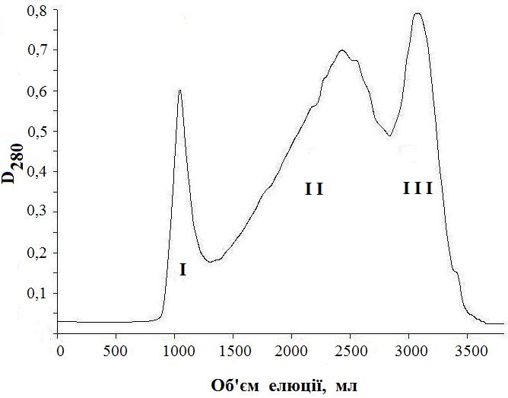

Рис.1 Профіль елюції стерильного токсину (I – білкова фракція з молекулярною масою більше 100 кДа, II – білкова фракція з молекулярною масою від 30 до 100 кДа, III – білкова фракція з молекулярною масою меньш 30 кДа. Швидкість елюції 2,1 мл/хв.).

У фракції ІІ містилося близько 67% загального білку, у т.ч. пігменти, які забарвлюють культуральну рідину у золотистий колір. Таким чином, для виділення очищеної гіалуронідази було потрібно видалити фракції I і III та максимально очистити фракцію II від баластних білків та пігментів.

Для видалення легкої фракції III було обрано два поширені промислові процеси видалення низькомолекулярних речовин – діаліз та ультрафільтрація (межа відсікання 15 кДа на апараті ВПУ–15). Порівняльні результати очищення наведені у табл.1.

Таблиця 1

**Порівняльні результати очищення гіалуронідази**

|  |  |  |  |  |  |  |
| --- | --- | --- | --- | --- | --- | --- |
| Процес очищення | Вміст білку, мг/мл | | Сухий залишок, мг/мл | | Гіалуронідазна активність, ОД/мл | |
| вихідний розчин | після очищення | вихідний розчин | після очищення | вихідний розчин | після очищення |
| Діаліз | 8,5 | 5,8 | 41,1 | 10,5 | 32 | 32 |
| Ультрафільтрація | 8,5 | 7,5 | 41,1 | 22,8 | 32 | 32 |

Отримані дані свідчать, що діаліз, як і ультрафільтрація, дозволяє зберегти гіалуронідазну активність, але діаліз забезпечує при цьому вищій ступінь очищення, помітно знижуючи вміст баластних речовин. Саме тому діаліз було обрано для видалення баластних білків та низькомолекулярних домішок. Профіль елюції діалізату на колонці 25х800 мм (сорбент – Sephadex G200) наведений на рис.2.

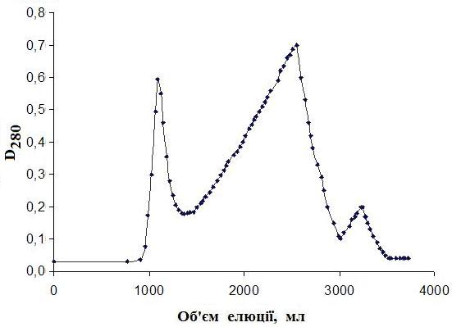

Рис.2 Профіль елюції діалізату (швидкість елюції 2,0 мл/хв).

Наступним питанням було знебарвлення отриманого фільтрату (тобто видалення пигментів) з одночасним видаленням інших домішок. З цією метою зазвичай використовують активоване вугілля, тому нами було проведено низку експериментів зі знебарвлення з використанням саме цього сорбенту. Вивчення видалення пигментів з розчину гіалуронідази проводили у 2 стадії: з додаванням вугілля в концентрації від 1 до 10% з шагом 1% та з додаванням вугілля в інтервалі, що дає максимальний ступінь очищення (безбарвний розчин) з шагом 0,25%.

Максимальна концентрація вугілля, при якій пірогени та пігменти повністю видаляються, а гіалуронідазна активність не знижується – 6,25%.

З метою визначення оптимального часу сорбції на вугіллі нами було проведено ряд експериментів зі знебарвлення з різним часом сорбції (від 5 хв. до 1 год.), використовуючи концентрацію вугілля 6,25%. Ступінь знебарвлення визначали за оптичною густиною при довжині хвилі 400 нм. Розчин знебарвлюється і залишається безбарвним після 20 хв. сорбції. При цьому оптична густина після 20 хв. майже не змінюється, що свідчить про повне видалення пигментів. Отже, 20 хв. є оптимальним часом сорбції.

Діалізат було знебарвлено вугіллям активованим до видалення пигментів. Профіль елюції діалізату після знебарвлення наведений на рис.3.

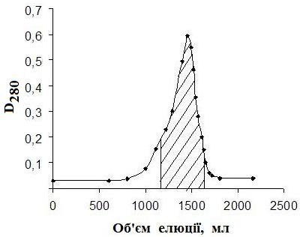

штриховкаРис.3 Профіль елюції діалізату після знебарвлення ( фракції, що виявили гіалуронідазну активність). Швидкість елюції 3,5 мл/хв. Колонка 25х800 мм (сорбент – Sephadex G200).

Осад активованого вугілля було відділено центрифугуванням та подальшою фільтрацією на системі фільтрів «Міліпор» з діаметром пор 0,45 та 0,22 мкм.

Проби знебарвленого фільтрату тестували на пірогени та аномальну токсичність. Після підтвердження відсутності пірогенів та токсичних речовин знебарвлений фільтрат було направлено на ліофілізацію.

Дані процесу виділення та очищення гіалуронідази наведені у табл. 2.

Таблиця 2

**Процес виділення та очищення гіалуронідази S. aureus**

|  |  |  |  |  |  |  |  |
| --- | --- | --- | --- | --- | --- | --- | --- |
| Стадія очищення | Об'єм, мл | Загальна активність, ОД | Загальний білок, мг | Питома активність, ОД / мг білку | Вихід на стадії, % | Ступінь очищення, разів | Пірогенність |
| Отримання культураль  ної рідини | 1 000 | 32 000 | 8 500 | 3,76 | 100 | – | пірогенний |
| Діаліз | 1 300 | 41 600 | 7 540 | 5,52 | 130 | 1,47 | пірогенний |
| Очищення активованим вугіллям | 975 | 31 200 | 877,5 | 35,55 | 75 | 9,45 | апірогенний |

Як видно з наведених даних, процес діалізу призводить до зростання сумарної активності розчину, незважаючи на збільшення його об’єму, що може бути пов’язано з видаленням інгібітору активності гіалуронідази.

Враховуючи низький вміст білку у розчині, нами було вивчено вплив на ферментативну активність температури та тривалості заморозки препарату, тривалості та умов сублімації. В результаті проведених досліджень встановлено наступний оптимальний режим ліофілізації: заморожування при температурі мінус (40±5)°С протягом 24 годин, сублімація при тиску 26,6 Па та температурі мінус (25±2)°С протягом 5 – 6 годин, сублімація при поступовому підвищенні (швидкість підйому (1–2)0С на годину) температури до (30±2)0С, сублімація при температурі (30±2)0 С протягом 6 – 8 годин (рис. 4).

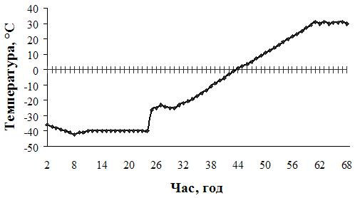

Рис.4. Графік ліофільної сушки гіалуронідази S. аureus.

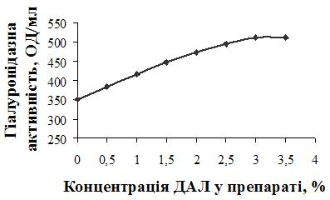

Рис.5. Вплив концентрації ДАЛ на стабільність гіалуронідази S. аureus при ліофілізації.

Також встановлено, що додавання ДАЛ у концентрації 3% дозволяє зберегти 100% активність препарату, у той час як фермент без додавання стабілізатору втрачав до 25% активності (рис.5).

Для підтвердження структури ферменту та з метою характеризації препарату нами було досліджено наступні основні фізико-хімічні параметри ферменту : молекулярна маса, оптимуми рН та температури гіалуронідазної активності, ізоелектрична точка, субстратна селективність, константа Міхаеліса-Ментен, вплив іонів важких та лужноземельних металів на активність ферменту.

Молекулярну масу було визначено методом гель-фільтрації на колонці розміром 80 х 2,5 см з сорбентом Sephadex G200 (Amersham Biosciences, Швеція). Колонку калібрували з використанням набору стандартних білків-маркерів фірми Amersham Biosciences з відомою молекулярною масою: цитохрому С (12,3 кДа), альбуміну бичачого (БСА, 68 кДа) та імуноглобуліну (150 кДа). За отриманими даними було побудовано графіки профілю елюції білків-маркерів і гіалуронідази S. aureus (рис.6), графік залежності об'єму виходу від молекулярної маси білків (рис.7).

|  |  |
| --- | --- |
| 6 markers | 7 Mw |
| Рис.6 Профілі елюції білків–маркерів та гіалуронідази S.aureus  (**1** – блакитний декстран, 2 МДа (маркер холостого об’єму);  **2** – імуноглобулін, 150 кДа;  **3** – гіалуронідаза S.aureus;  **4** – БСА, 68 кДа;  **5** – цитохром С, 12,3 кДа.) Швидкість елюції 3,3 мл/хв. | Рис.7 Залежність об'єму виходу від молекулярної маси білків  (**1** – цитохром С, 12,3 кДа;  **2** – БСА, 68 кДа;  **3** – гіалуронідаза, 84 кДа;  **4** – імуноглобулін, 150 кДа). |

З даних рис.7 можна приблизно оцінити молекулярну масу ферменту: вона знаходиться у межах 80 – 85 кДа.

Молекулярну масу ферменту було визначено за рівнянням:

lg M = 6,698 – 0,987·(Ve / V0),

де : M – молекулярна маса білку, Да; Ve – об'єм виходу, мл; V0 – холостой об'єм колонки (890 мл).

Розрахунки показують, що молекулярна маса гіалуронідази дорівнює (84 ± 2) кДа.

|  |  |
| --- | --- |
| 8 temp | 9 pH |
| Рис.8 Залежність активності ферменту від температури. | Рис.9 Залежність активності ферменту від рН. |

Як видно з рис. 8 та 9, оптимуми температури та рН ферментативної активності дорівнюють (38 ± 1,0ºС) і (6,2 ± 0,2 рН) відповідно.

З літературних даних відомо, що гіалуронідаза різних штамів S.aureus може мати ізоелектричну точку як нижче рН 7,0 (5,4 – 6,5 рН), так і вище (7,9 рН). Для попередньої оцінки ізоточки водний розчин ферменту було пропущено крізь колонку розміром 25 х 1 см із слабоосновним аніонітом Amberlite IRA 67. Після цього сорбент було промито деіонізованою водою, а потім білки, сорбовані на аніониті, було елюйовано 0,75М трис-буфером (рН 5,0). Водний елюат мав гіалуронідазну активність, тобто фермент не сорбувався аніонітом, тоді як фракції, елюйовані з сорбенту трис–буфером, не мали її. Отже, ізоточка ферменту знаходилась у області рН вище 7,0, а тому подальший пошук ізоелектричної точки проводився у диапазоні рН 7,0 – 8,6 (табл.3).

Таблиця 3

**Визначення** і**зоелектричної точки гіалуронідази S. aureus**

|  |  |  |  |  |  |  |  |  |  |  |  |  |
| --- | --- | --- | --- | --- | --- | --- | --- | --- | --- | --- | --- | --- |
| рН | 7,0 | 7,2 | 7,4 | 7,6 | 7,8 | 7,85 | 7,9 | 7,95 | 8,0 | 8,2 | 8,4 | 8,6 |
| Гіалуронідазна активність супернатанту, ОД | 32 | 32 | 32 | 32 | 32 | 16 | 0 | 16 | 32 | 32 | 32 | 32 |

Дані табл.3 свідчать, що ізоелектрична точка ферменту знаходиться у межах 7,9 ± 0,05 рН.

З літературних джерел відомо, що гіалуронідази мікробного походження інгібуються іонами важких металів та активуються іонами лужноземельних металів.

|  |  |
| --- | --- |
| 10 Hg | 11 Cu |
| Рис.10 Вплив іонів Hg**2+**на активність ферменту. | Рис.11 Вплив іонів Cu**2+**на активність ферменту. |

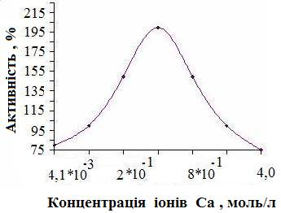

Рис.12 Вплив іонів Ca**2+**на активність ферменту.

Як можна побачити з графіків на рис. 10 – 12, гіалуронідаза S. aureus повністю інгібується іонами Hg**2+**и Cu**2+** у концентраціях 8,2*10–1 та 5,2 моль/л відповідно і активується іонами Ca**2+**, при чому залежність у цьому випадку має виражений максимум (близько 4,1*10–1 моль/л Ca**2+**), вище якого іони кальцію виявляють вже не активуючу, а інгибуючу дію.

Для визначення активності дослідженого ферменту по відношенню до хондроітину сульфатів А, В та С було використано стандартну методику фірми «Sigma Aldrich». Порівняльні дані з хонроітиназної активності для хондроітинази АВС (Proteus vulgaris) та гіалуронідази S. aureus представлені у табл. 4.

Таблиця 4

**Визначення хондроітиназної активності гіалуронідази S. аureus**

|  |  |  |  |  |  |  |
| --- | --- | --- | --- | --- | --- | --- |
|  | Хондроітин сульфат А | | Хондроітин сульфат В | | Хондроітин сульфат С | |
|  | P. vulgaris | S. aureus | P. vulgaris | S. aureus | P. vulgaris | S. aureus |
| ΔA232 / хв. | 0,065 | 0,0011 | 0,0182 | 0,00055 | 0,0168 | 0 |
| Хондроітиназна активність,  I.U. / мг | 1,06 | 0,018 | 0,297 | 0,009 | 0,275 | 0 |

Як видно з даних табл. 4, гіалуронідаза S. aureus поступається у хондроітиназній активності ферменту Proteus vulgaris у десятки разів, при чому активність проти хондроітину сульфату С відсутня. Таким чином, гіалуронідаза S. aureus є ферментом з переважною гіалуронідазною активністю.

З метою визначення максимальної швидкості реакції (V) та константи Міхаеліса–Ментен (Km ) було побудовано графік рівняння Міхаеліса за даними ряду вимірювань швидкості реакції при різних концентраціях субстрату. Для вимірювання часу тривалості реакції було використано метод муцинового згустку. За час скінчення реакції було прийнято час, за який робоча доза ферменту повністю знищувала субстрат у даній концентрації, тобто муциновий згусток не утворювався.

Як субстрат було використано натрію гіалуронат фірми «Sigma Aldrich» з молекулярною масою 1,75 МДа.

Дані з визначення швидкості реакції наведені у табл.5:

Таблиця 5

**Тривалість реакції деполімеризації при різних концентраціях субстрату**

|  |  |  |  |  |  |  |  |
| --- | --- | --- | --- | --- | --- | --- | --- |
| Кількість субстрату, мг | 0,1 | 0,25 | 0,5 | 1,0 | 2,0 | 3,0 | 5,0 |
| Кількість субстрату, мкмоль | 0,057 | 0,143 | 0,286 | 0,571 | 1,142 | 1,714 | 2,857 |
| Тривалість реакції, сек | 40 | 96 | 182 | 330 | 560 | 800 | 1300 |
| Швидкість реакції, мкмоль/хв. | 0,086 | 0,089 | 0,094 | 0,104 | 0,122 | 0,129 | 0,132 |

За даними табл.5 було побудовано графік залежності швидкості реакції від концентрації субстрату (рис. 13).

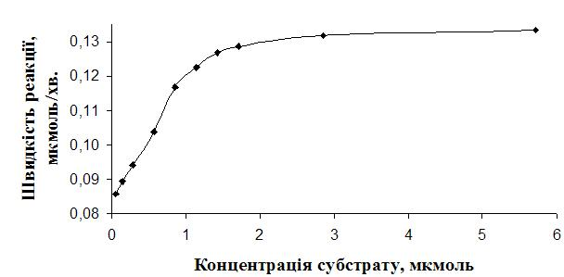

Рис.13 Залежність швидкості реакції від концентрації субстрату.

Для побудови графіку Міхаеліса було обрано метод зображення Хейнса. За даними табл.5 з використанням методу Хейнса було побудовано графік рівняння Міхаеліса (рис.14). Отримані дані було оброблено за методом найменьших квадратів за допомогою статистичних методів програми Excel. За результатами обробки отримані наступні значення констант: максимальна швидкість реакції – 0,136 мкмоль/хв.; константа Міхаеліса-Ментен – 0,102 мкмоль.

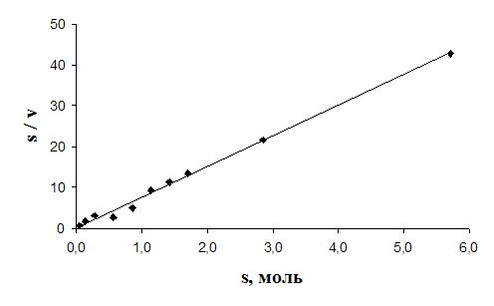

Рис.14 Залежність s/v = f(v).

Проведені дослідження гіалуронідази в лікарській формі ліофілізований порошок у ампулах в порівнянні з ідентичним препаратом „Лідаза”, в тій же лікарській формі виробництва українського ЗАТ „Біолік” показали відсутність вірогідно значимих відмінностей в їх токсико-фармакологічних властивостях.

Встановлено, що активність in vivo препарату «Прогіал» (гіалуронідаза із додаванням 3% донорського альбуміну людини, ДАЛ) перевищує активність препарату „Лідаза”. При цьому препарат «Прогіал» виявляє пролонговану дію (рис.15).

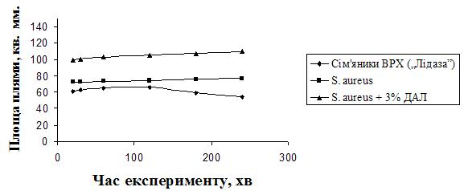

Рис.15. Порівняльна активність in vivo гіалуронідази з сім’яників ВРХ та S.aureus.

Таким чином, досліджувана лікарська форма гіалуронідази за своїми токсикологічними характеристиками вірогідно не відрізняється від препарату „Лідаза”, тоді як за активністю in vivo помітно перевищує його.

У **четвертому розділі** дисертації наведено дані з розробки та стандартизації складу та промислової технології одержання ін’єкційного препарату «Прогіал».

Враховуючи результати досліджень, викладених у розділі 3 дисертації, нами було обґрунтовано склад лікарської форми гіалуронідази, а також з метою розробки та стандартизації технологічного процесу виробництва лікарської форми гіалуронідази адаптовано лабораторну методику виділення та очищення ферменту до промислових умов.

Вимоги до параметрів якості кінцевого продукту було стандартизовано у проекті АНД. Дві методики контролю препарату, які не є фармакопейними, було валідовано згідно вимог Державної фармакопеї України.

З метою стандартизації технологічного процесу нами було проведено його перспективну валідацію.

Запропонована схема технологічного процесу наведена на рис.16.

**Також було проведено дослідження стабільності препарату протягом терміну зберігання, які довели, що оптимальними для зберігання препарату є температура 5 ± 3°C, відносна вологість повітря 60% ± 5%, при цьому термін придатності препарату становить 2 роки.**

Вихідна сировина, Контроль у процесі

проміжна продукція виробництва

та матеріали

М’ясна вода, пептон, фосфати натрію і калію,

штам–продуцент S.aureus № 318

рН, азот амінів, пептон

Температурний режим

**Отримання культуральної рідини**

Температурний режим,

стерильність, ГА, кольоровість, температура активації,

ступінь концентрування (ГА), пірогенність, токсичність

Проточна вода, вугілля активоване

**Отримання концентрату гіалуронідази**

Ампули, ДАЛ 10%,

напівфабрикат

Концентрація ДАЛ, ГА, вміст білку, стерильність,

точність дозування, продуктивність автомата

**Наповнення напівфабрикату гіалуронідази**

Температурний режим, тривалість, герметичність ампул

Ампули з препаратом зі стадії наповнення

**Ліофілізація препарату**

Всі показники якості згідно АНД, правильність тиснення, комплектність, кількість пачок у коробці, правильність друку

Ампули з препаратом

зі стадії ліофілізації

**Пакування та маркування**

Контроль готової продукції

**Готова продукція**

Рис.16. Технологічна схема процесу.

ЗАГАЛЬНІ ВИСНОВКИ.

1.На підставі аналізу даних наукової літератури обгрунтовано доцільність розробки та впровадження у виробництво препарату гіалуронідази, отриманого шляхом мікробного біосинтезу.

2.Проведено пошук штамів-продуцентів гіалуронідази, вивчено активність продукування ними ферменту. Обгрунтовано можливість використання штаму Staphylococcus aureus №318 як продуценту гіалуронідази. Підібрано оптимальні поживні середовища та режими культивації.

3.За допомогою фізичних, фізико-хімічних, фармако-технологічних і біофармацевтичних досліджень обгрунтовано оптимальні методи виділення, очищення, стабілізації та склад препарату гіалуронідази, що продукується Staphylococcus aureus. Розроблена екологічно чиста біотехнологія одержання субстанції гіалуронідази, яка не містить контамінаційних агентів та прионів.

4.Досліджені основні фізико–хімічні та біохімічні показники ферменту : молекулярна маса (84±2) кДа; оптимуми температури (38 ± 1,0ºС) та рН (6,2 ± 0,2 рН) ферментативної активності; ізоелектрична точка ферменту знаходиться у межах (7,9 ± 0,05) рН; фермент проявляє переважно гіалуронідазну активність, майже не виявляє активності проти хондроітину; максимальна швидкість реакції деполімеризації гіалуронату 0,136 мкмоль/хв.; константа Міхаеліса–Ментен дорівнює 0,102 мкмоль. Показано гіалуронідазну активність препарату в умовах in vitro та in vivo.

5.Розроблено склад та апаратурно оформлено технологію лікарської форми гіалуронідази Staphylococcus aureus у вигляді ліофілізованого порошку для ін’єкцій у ампулах. Технологію стандартизовано у проекті технологічного регламенту на виробництво.

6.Вивчені показники стабільності препарату в процесі зберігання протягом терміну придатності. Розроблено проект АНД, у якому стандартизовано склад, запропоновані показники якості препарату та методики їх контролю. На підставі проведених досліджень запропоновано оптимальні режими зберігання препарату, визначено строк зберігання – 2 роки;

7.При порівнянні отриманого препарату з використаним в даний час в Україні препаратом „Лідаза” (гіалуронідаза тваринного походження) показано зниження кількості білку в 4 – 5 разів, зниження кольоровості в 10 разів;

8.Проведено попередні дослідження з вивчення специфічної фармакологічної дії гіалуронідази Staphylococcus aureus та препарату „Прогіал”. Встановлено, що LD**50** становить 5440 ОД/кг маси тіла мишей. Встановлено залежність активності від дози введення та часу дії ферменту;

9.Проведено перспективну валідацію технологічного процесу та валідовано аналітичні методики контролю якості. Розроблено проекти нормативно-технологічної та аналітичної нормативної документації на новий лікарський засіб „Прогіал” у вигляді ліофілізованого порошку для ін’єкцій. Технологія препарату апробована в умовах ЗАТ „Біолік” (акт апробації від 18.06.2007р).

СПИСОК ОПУБЛІКОВАНИХ ПРАЦЬ ЗА ТЕМОЮ ДИСЕРТАЦІЇ :

1. Соколов Ю.В., Краснопольский Ю.М. Изучение зависимости продуцирования гиалуронидазы штаммом S. аureus от условий культивирования // Фармаком. – 2006. – №3. – C.43 – 47. (**особистий внесок здобувача** – літературний пошук, планування та проведення дослідів, статистична обробка результатів, підготовка статті);
2. Соколов Ю.В., Краснопольский Ю.М. Выделение, очистка и изучение основных физико–химических параметров гиалуронидазы Staphylococcus аureus // Фармаком. – 2007. – №4. – C.43 – 48. (**особистий внесок здобувача** – літературний пошук, планування та проведення дослідів, статистична обробка результатів, підготовка статті);
3. Соколов Ю.В., Краснопольський Ю.М. Доклінічне токсико–фармакологічне дослідження лікарської форми гіалуронідази // Фармаком. – 2008. – №1. – C.91 – 93. (**особистий внесок здобувача** – планування та участь у проведенні дослідів, статистична обробка результатів, підготовка статті).
4. Соколов Ю.В. Получение гиалуронидазы путем биосинтеза // Биотехнология. Образование. Наука. Практика : Сб. тез. III Всеукр. Науч.–практ. конф. с междунар. участием, г.Харьков, 18 – 20 окт. 2006г. – Харьков, 2006. – с.125.

**Соколов Ю.В. «Розробка та стандартизація субстанції та лікарської форми гіалуронідази, отриманої з Staphylococcus aureus № 318» –** Рукопис.

Дисертація на здобуття вченого ступеня кандидата фармацевтичних наук за спеціальністю 15.00.03 – стандартизація та організація виробництва лікарських засобів. – Державне підприємство «Державний науковий центр лікарських засобів», Харків, 2008.

На підставі аналізу даних наукової літератури обгрунтовано доцільність розробки та впровадження у виробництво препарату гіалуронідази, отриманого шляхом мікробного біосинтезу за допомогою штаму Staphylococcus aureus №318. Підібрано оптимальні поживні середовища та режими культивації.

За результатами фізичних, фізико-хімічних, фармако-технологічних і біофармацевтичних досліджень обгрунтовано оптимальні методи виділення, очищення, стабілізації та склад препарату гіалуронідази Staphylococcus aureus. Розроблена екологічно чиста біотехнологія одержання субстанції гіалуронідази, яка не містить контамінаційних агентів та прионів.

Розроблено склад та апаратурно оформлено технологію лікарської форми гіалуронідази Staphylococcus aureus у вигляді ліофілізованого порошку для ін’єкцій у ампулах (препарат «Прогіал»).

Вивчені показники стабільності препарату в процесі зберігання протягом терміну придатності. На підставі проведених досліджень запропоновано оптимальні режими зберігання препарату, визначено строк зберігання – 2 роки.

Проведено попередні дослідження з вивчення специфічної фармакологічної дії гіалуронідази Staphylococcus aureus та препарату „Прогіал”.

Проведено перспективну валідацію технологічного процесу та валідовано аналітичні методики контролю якості. Розроблено проект АНД, у якому стандартизовано склад, запропоновані показники якості препарату та методики їх контролю. Розроблено проект нормативно-технологічної документації на новий лікарський засіб „Прогіал”. Технологія препарату апробована в умовах ЗАТ „Біолік” (м.Харків) (акт апробації від 18.06.2007р).

**Ключові слова :** стандартизація, S. aureus, фермент, виділення, очищення, склад, технологія, гіалуронідаза, біосинтез, фармакологічна дія.

**Соколов Ю.В. «Разработка и стандартизация субстанции и лекарственной формы гиалуронидазы, полученной из Staphylococcus aureus № 318» –** Рукопись.

Диссертация на соискание ученой степени кандидата фармацевтических наук по специальности 15.00.03 – стандартизация и организация производства лекарственных средств. – Государственное предприятие «Государственный научный центр лекарственных средств», Харьков, 2008.

**Приведено теоретическое обобщение и новое решение научной задачи, заключающееся в разработке и стандартизации промышленной технологии выделения и очистки гиалуронидазы с помощью микробиологического биосинтеза с использованием штамма–продуцента Staphylococcus aureus, и ее лекарственной формы, предназначенной для лечения широкого спектра заболеваний, связанных с нарушением проницаемости соединительной ткани.**

На основе анализа данных научной литературы обоснована целесообразность разработки и внедрения в производство препарата гиалуронидазы, полученного путем микробиологического биосинтеза с использованием штамма–продуцента Staphylococcus aureus №318. Подобраны оптимальне питательные среды и режимы культивации.

В соответствии с результатами физико-химических, фармако-технологических и биофармацевтических исследований обоснованы оптимальные методы выделения, очистки, стабилизации и состав препарата на основе гиалуронидазы Staphylococcus aureus. Разработана экологически чистая биотехнология получения субстанции гиалуронидазы, не содержащей контаминационных агентов и прионов.

Разработан состав и аппаратурно оформлена технология получения лекарственной формы гиалуронидазы Staphylococcus aureus в виде лиофилизированного порошка для инъекций в ампулах (препарат «Прогиал»). Технология стандартизована в проекте технологического регламента на производство.

Изучены показатели стабильности препарата в процессе хранения на протяжении срока годности. На основе проведенных исследований предложены оптимальные режимы хранения препарата, определен срок хранения – 2 года.

Проведены предварительные сравнительные исследования по изучению специфического фармакологического действия гиалуронидазы животного происхождения (препарат «Лидаза») и препарата „Прогиал”. Установлено, что LD50 для разработанного препарата составляет 5440 ЕД/кг массы тела мышей. Установлена зависимость активности от дозы введения и времени действия фермента. Показано, что препарат «Прогиал» обладает пролонгированным действием.

Проведена перспективная валидация технологического процесса и валидированы аналитические методики контроля качества. Разработан проект АНД, в котором стандартизован состав, предложены показатели качества препарата и методики их контроля. Разработан проект нормативно-технологической документации на новый лекарственный препарат „Прогиал” (проект временного технологического регламента). Технология препарата апробирована в условиях ЗАО „Биолек” (г.Харьков) (акт апробации от 18.06.2007г.).

**Ключевые слова :** стандартизация, S. aureus, фермент, выделение, очистка, состав, технология, гиалуронидаза, биосинтез, фармакологическое действие.

**Sokolov Yu.V. “Development and standardization of a substance and a dosage form of hyaluronidase obtained from a Staphylococcus aureus strain No 318”** The Manuscript.

A thesis for a scientific degree of the Candidate of Pharmaceutical Science in the speciality 15.00.03 – standardization and organization of production of medicinal products. –The state enterprise “State Scientific Center of Drugs” Kharkiv, 2008.

On the basis of scientific literature analysis it was justified the feasibility of the development and introduction to the industrial production a preparation of hyaluronidase obtained by microbial biosynthesis with the use of a Staphylococcus aureus strain № 318. The optimal culture media and culture methods were selected.

Based on the results of physical, physico-chemical, pharmaco-processing and biopharmaceutical research, justification of optimal methods of isolation, purification and stabilization, and a composition of hyaluronidase preparation on Staphylococcus aureus basis, was made.

An environmentally friendly biotechnology of hyaluronidase substance which does not contain any contaminants and prions was developed.

A composition of a hyaluronidase on Staphylococcus aureus basis dosage form as a frozen-dried powder for injection in ampoule (Progial preparation) was developed, and process engineering of that composition was realized.

The medicinal product stability factors have been studied under storage conditions over shelf life. Based upon research work conducted the optimal storage conditions for the preparation were proposed. Shelf life of the preparation was determined as two years.

Preliminary studies on specific pharmacological action of hyaluronidase Staphylococcus aureus and of preparation of Progial were conducted. It was established that LD50 equals to 5440 U per kg of body mass of mice. It was found that activity depends on dose administered and enzyme action time.

A prospective validation of the process was carried out, as well as quality control analytical procedures were validated. It was developed draft analytical normative documentation (AND), which standardizes a preparation composition, quality indices proposed and procedures for their control. It was developed draft normative and technological documentation for the new medicinal product of Progial (draft temporary process regulations). A trial run of the preparation producing under conditions of the joint-stock company (JSC) “Biolik” (city Kharkiv) was conducted (An approbation statement of 18.06.2007).

**Key words:** standardization, Staphylococcus aureus, enzyme, isolation, purification, composition, technology, hyaluronidase, biosynthesis, pharmacological action.

Для заказа доставки данной работы воспользуйтесь поиском на сайте по ссылке: <http://www.mydisser.com/search.html>